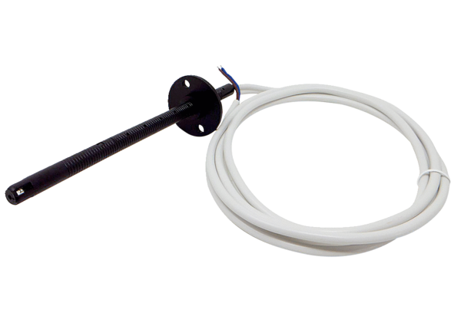Sonde pour gaine rectangulaire FL 30 PUnité de conditionnement : 1 pièceGamme: D
Numéro de référence : 0157.0780Fabricant : MAICO

